[6项基金加持，照样被撤？中南大学湘雅医院神经内科和临床药理研究所合作研究‘翻车’](https://mp.weixin.qq.com/s?__biz=MzkyNzY3NzY3Nw==&mid=2247500055&idx=2&sn=f76d1ea41a80b3328b818409984f3869&chksm=c35a7921c4d749a66e04d8804c383edb4945dce60465b699c0580accd7851b21b5f45c52013f&scene=126&sessionid=1743181937)

[学术深瞳](javascript:void(0);)2025-03-27 11:39:54广东

近日，发表于《Neurochemical Research》期刊的研究**‘The Expression Alteration of BC1 RNA and its Interaction with Eukaryotic Translation Initiation Factor eIF4A Post-Status Epilepticus’ 癫痫持续状态后BC1 RNA表达变化及其与真核翻译起始因子eIF4A的相互作用**（doi: 10.1007/s11064-018-2548-1 ）因数据问题被撤回。该研究由Xiangchang Zeng , Wenjing Zong , Qing Gao , Siyu Chen , Lulu Chen , Guirong Zeng , Weihua Huang , Zhenyu Li , Chang Zeng , Yuanyuan Xie , Xiaohui Li , Bo Xiao ,**Dongsheng-Ouyang**（通讯作者，副所长）  , **Kai Hu**（通讯作者）共同完成，通讯作者Kai Hu单位为中南大学湘雅医院神经内科，通讯作者Dongsheng-Ouyang单位为中南大学临床药理研究所。

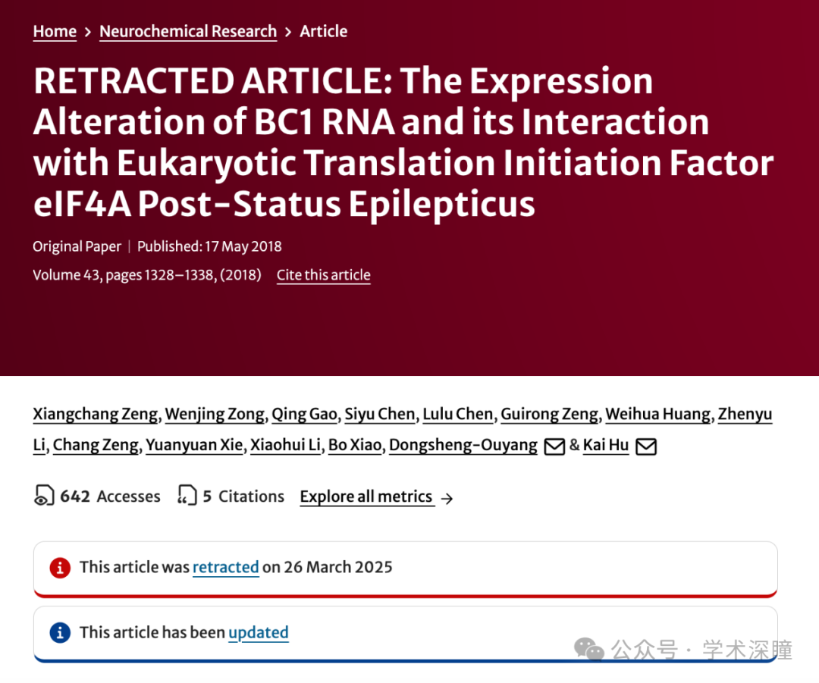

**2022年2月评论人Actinopolyspora biskrensis指出本文存在图像重复：**

图 1B 中的两幅图像看似重叠，但描述方式不同

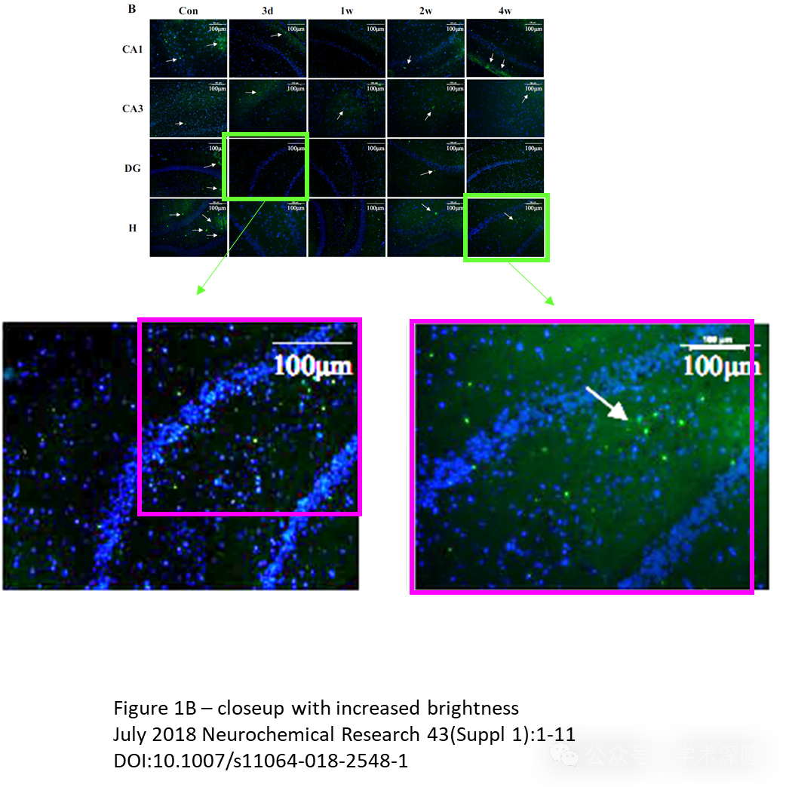

**通讯作者Kai Hu回复：**

亲爱的Actinopolyspora biskrensis，

感谢您的评论，我们很感激您能发现文章中的瑕疵。我们仔细检查了我们原始的实验数据，两张图确实分别存储在名为H和DG标签的不同文件夹中。事实上，这个原位杂交是由第三方服务公司进行的。我们对由于缺乏严谨性给您带来的不便深表歉意。我们将向期刊编辑部解释相关问题，并在必要时进行勘误和更正。

**评论人Actinopolyspora biskrensis回复：**

感谢您的回复。许多期刊都要求披露第三方进行实验的情况，包括可能将参与实验的人员列为合著者。您可能希望在联系编辑时与他们讨论此事。

**2025年3月评论人Hoya camphorifolia发布了本文的撤稿声明：**

已于 2025 年 3 月 26 日撤回。

主编已撤回此论文。发表后，有人对图 1 中面板 DG-3d 和 H-4w 之间明显的重复提出质疑。作者未能提供任何解释。此外，该论文的作者身份无法核实。因此，主编对数据的完整性失去了信心。作者未对有关撤稿的沟通作出任何回应。

**评论人Rhipidura albiventris发布了本文的资助信息：**

### 致谢

本研究得到了以下基金的资助：

* 国家自然科学基金（资助号：81301106、81371435 和 81671299）
* 湖南省自然科学基金（资助号：2016JC2057）
* 中国科技部重点研发项目“基于组学的癫痫精准医学研究”（资助号：2016YFC0904400）
* 湘雅医院基金（资助号：xywm2015I32）

消息来源：

https://pubpeer.com/publications/EF065B74985D67F641FB42001DA1F3#5

如需论文查重，请联系微信号xueshushentong

[#中南大学](https://mp.weixin.qq.com/mp/appmsgalbum?__biz=MzkyNzY3NzY3Nw==&action=getalbum&album_id=3803495241844588555#wechat_redirect)[#湘雅医院](https://mp.weixin.qq.com/mp/appmsgalbum?__biz=MzkyNzY3NzY3Nw==&action=getalbum&album_id=3639689796148166657#wechat_redirect)